'Aneckxander', een viersterrenproductie die we liever één ster zouden geven
Els Van SteenbergheEls Van Steenberghe is theaterrecensent.
15/01/16 om 07:00 - Bijgewerkt op 14/01/16 om 12:59
Bron: Knack Focus
Danser/circuskunstenaar Alexander Vantournhout en dramaturg Bauke Lievens puzzelden een even ingenieuze als verfijnde circus/dansvoorstelling in mekaar waarvan je tegelijkertijd hoopt dat ze gauw zal eindigen én nog lang zal voortduren. Verwarrend maar zo verslavend.
★ ★ ★ ★ ★
- Deel op Facebook
- Deel op Twitter
- Deel op Google+
- Deel op LinkedIn

- Lees later
- Afdrukken
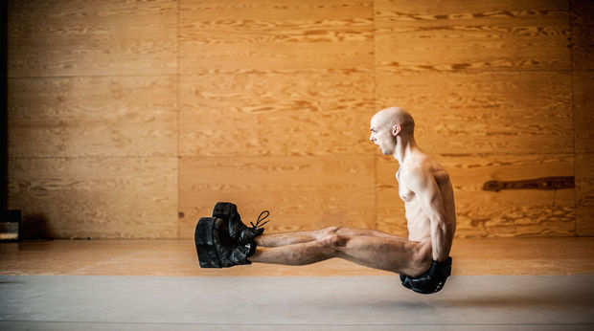
© Bart Grietens
The Play = Aneckxander
Gezelschap = Alexander Vantournhout
In een zin = Een spannende, prachtige, rakende en tevens heel ingetogen voorstelling over het genot van kunst creëren én de moeilijkheid ervan, lukken en mislukken, over willen kijken en bekeken worden, genieten en gruwen van de aandacht, bang zijn van mensen en toch hun waardering nodig hebben, houden van je lichaam en het tegelijkertijd lelijk vinden.
Hoogtepunt = Het moment waarop hij met klompen van sneakers en kanjers van handschoenen een salto uitvoert. Zijn hart pompt als een razende bloed door dat grote lichaam, de harten van het publiek staan collectief stil.
Meer info: www.alexandervantournhout.be
'Zouden we die gast niet beter een schamel sterretje geven? Dat schrikt mensen af, dan hoeft hij de voorstelling niet langer te spelen en zijn lijf niet langer te pijnigen.' Heel even schiet de gedachte door ons hoofd tijdens het ademloos staren naar de toeren die Alexander Vantournhout in Aneckxander uitspookt. Maar u een van de meest intrigerende jonge circustalenten en dito circuscreaties afraden, zou volstrekt oneerlijk zijn. Dus vooruit, vier sterren plus de hoop dat die Vantournhout een zeer getalenteerde sportdokter frequenteert.
Met een schichtige, haast angstige blik in de ogen en beladen met attributen die de onvolmaaktheden van zijn lichaam moeten verdoezelen en tevens benadrukken (waaronder een enorme kanten kraag voor de te lange hals en immens hoge, zwarte sneakers voor de iets te kleine voeten) komt hij de scène op gestrompeld. Als een clown die niet langer clown wil zijn maar nog niet helemaal heeft afgeleerd om níet als een clown op te komen. Vantournhout is een boomlange twintiger met jaren ervaring in de circusschool én in P.A.R.T.S., de dansschool van Anne Teresa De Keersmaeker. Die erg verschillende invloeden versmelten hier tot een fascinerende, persoonlijke danstaal die gebruikmaakt van de gekte en de spanningsopbouw die zo eigen is aan circuscreaties. Een geweldige mix!
Al ontplooit de voorstelling zich verraderlijk sober en abstract. Op de witte balletvloer vouwt Vantournhout zowat letterlijk zijn ledematen open, als een kuiken dat net uit het ei komt en experimenteert met wat zijn lijf en leden allemaal te bieden hebben. Terloops gooit hij schuwe, haast vijandige blikken naar het publiek. 'Waar kijk je naar?' Gaandeweg zullen die blikken zachter worden en zal hij (even) genieten van de aandacht en de open doekjes.
Samen met de eenvoudige pianomuziek - drie variaties op pianomuziek van Arvo Pärt - die hij uit een keyboard tovert, de attributen en de zeer bijzondere lampjes die het speelvlak omranden, geeft hij almaar meer glans en gevaar aan zijn performance en pakt hij almaar meer uit met zijn acrobatisch kunnen. Hij neemt steeds meer risico's, laat daarbij soms het ritme van de voorstelling iets te veel los, maakt al eens een grapje als aanloop naar een nog straffere dansbeweging en gaat door als een tol, letterlijk en figuurlijk... Tot het slot zich aandient als een nieuw begin.
Aneckxander is een verbluffend zelfportret én een portret van ieders honger naar en afkeer van aandacht. Het is een voorstelling die niet alleen een statement is in Vantournhouts persoonlijk parcours als kunstenaar maar evengoed in de ontwikkeling van de dans, de hernieuwing van de circuskunst en hoe deze kunsten elkaar continu bevruchten. Vantournhout speelt leentjebuur bij beide kunstvormen om zijn taal en zijn zelfportret tot een spannende, prachtige, rakende en tevens heel ingetogen voorstelling te maken over het genot van kunst creëren én de moeilijkheid ervan, lukken en mislukken, over willen kijken en bekeken worden, genieten en gruwen van de aandacht, bang zijn van mensen en toch hun waardering nodig hebben, houden van je lichaam en het tegelijkertijd lelijk vinden. Een zelfportret waar iedereen zich in herkent maar nauwelijks iemand zich aan durft te wagen. Een meesterwerkje dat absoluut vier sterren waard is.
Smaakmaker:

